**ΤΕΧΝΟΛΟΓΙΑ ΛΟΓΙΣΜΙΚΟΥ**

**ΕΡΓΑΣΙΑ 1**

**ΓΕΡΟΣ ΚΩΝΣΤΑΝΤΙΝΟΣ - Π21016**

**ΚΟΥΡΑΚΟΣ ΕΥΑΓΓΕΛΟΣ - Π21073**

**ΑΡΑΜΠΟΣ ΙΩΑΝΝΗΣ - Π21004**

**ΕΙΔΙΚΟ ΘΕΜΑ ΟΜΑΔΑΣ:**

Η ομάδα σας καλείται να αναπτύξει μια ιστοσελίδα διατήρησης βιογραφικών τελειόφοιτων/απόφοιτων φοιτητών. Η ιστοσελίδα αυτή θα χρησιμοποιείται από κάποιον admin ο οποίος θα καταγράφει τα στοιχεία των ενδιαφερόμενων φοιτητών και θα καταχωρεί και βιογραφικά τους στοιχεία. Επιπλέον, θα μπορεί να χρησιμοποιηθεί και από τους ίδιους τους φοιτητές, εφόσον έχουν την απαραίτητη πρόσβαση, μέσω εγγραφής στο σύστημα. Η βάση που θα δημιουργείται θα μπορεί να χρησιμοποιηθεί από το πανεπιστήμιο, ή από το γραφείο εύρεσης εργασίας, εφόσον υπάρχουν θέσεις εργασίας. Θα πρέπει να καταχωρούνται ειδικά πεδία ενδιαφερόντων ή/και keywords, ώστε να μπορεί να γίνει και σωστή αναζήτηση των υποψηφίων στην περίπτωση που υπάρχει ενδιαφέρον για πρόσληψη σε κάποια θέση.

Βασικός χρήστης της εφαρμογής: ο διαχειριστής και οι φοιτητές.

**1.1 ΣΤΟΧΟΙ ΤΗΣ ΕΡΓΑΣΙΑΣ**

Βασικός στόχος της εργασίας είναι η ανάπτυξη μιας ιστοσελίδας διατήρησης βιογραφικών τελειόφοιτων/απόφοιτων φοιτητών με τις εξής δυνατότητες:

**Για τους φοιτητές:**

* Είσοδος και Εγγραφή: Ο φοιτητής θα μπορεί να εισέρχεται στο σύστημα και να βλεπει το βιογραφικό του. Θα μπορεί να δημιουργήσει λογαριασμό ή να συνδεθεί αν έχει ήδη.

**Για τους διαχειριστές:**

* Αναζήτηση και Προβολή Βιογραφικών: Ο διαχειριστής θα μπορεί να αναζητά και να προβάλλει τα βιογραφικά των φοιτητών στο σύστημα. Θα υπάρχουν ειδικά πεδία ενδιαφερόντων και keywords στα βιογραφικά, επιτρέποντας την ακριβή αναζήτηση και φιλτράρισμα των υποψηφίων.
* Καταχώρηση Βιογραφικών: Ο διαχειριστής θα έχει τη δυνατότητα να καταχωρεί τα βιογραφικά των φοιτητών στο σύστημα.
* Επεξεργασία και διαγραφή βιογραφικών. Ο διαχειριστής θα έχει τη δυνατότητα να επεξεργάζεται και να διαγράφει βιογραφικά των φοιτητών στο σύστημα.

**Για το Γραφείο Διασύνδεσης:**

* Αναζήτηση και Προβολή Βιογραφικών: Ο διαχειριστής θα μπορεί να αναζητά και να προβάλλει τα βιογραφικά των φοιτητών στο σύστημα. Θα υπάρχουν ειδικά πεδία ενδιαφερόντων και keywords στα βιογραφικά, επιτρέποντας την ακριβή αναζήτηση και φιλτράρισμα των υποψηφίων.

**1.2 Ορισμός του προβλήματος προς επίλυση**

Ένα από τα κύρια προβλήματα που αντιμετωπίζουμε είναι η ανάγκη για μια αποτελεσματική πλατφόρμα διατήρησης βιογραφικών τελειοφοίτων/αποφοίτων φοιτητών που θα εξυπηρετεί τόσο τους διαχειριστές όσο και τους φοιτητές και το γραφείο διασύνδεσης.

Από την πλευρά του διαχειριστή, ο βασικός προβληματισμός είναι η αποτελεσματική διαχείριση των βιογραφικών στοιχείων των φοιτητών. Πρέπει να δημιουργηθεί μια εύχρηστη πλατφόρμα που θα επιτρέπει στον διαχειριστή να καταγράφει και να διαχειρίζεται τα βιογραφικά στοιχεία με άνεση και αποτελεσματικότητα.

Από την πλευρά των φοιτητών, υπάρχουν αρκετά προβλήματα που πρέπει να αντιμετωπιστούν. Πρώτον, η ανάγκη για εύκολη πρόσβαση και χρήση της πλατφόρμας, καθώς και η ασφάλεια κατά τη διάρκεια της εγγραφής και της εισόδου στο σύστημα. Επίσης, σημαντική είναι η αποτελεσματική οργάνωση των βιογραφικών του στοιχείων .

Από την πλευρά του γραφείου διασύνδεσης, σημαντική είναι η εύκολη πρόσβαση στα βιογραφικά και η αποτελεσματικότητα στην αναζήτηση και στο φιλτράρισμα τους.

**2. Σύντομη παρουσίαση της RUP**

Η μέθοδος RUP (Rational Unified Process) είναι ένα ολοκληρωμένο πλαίσιο για τη διαχείριση, τον σχεδιασμό και την ανάπτυξη έργων λογισμικού μεγάλης κλίμακας. Χαρακτηρίζεται από τα ακόλουθα βήματα:

* Έναρξη (Inception): Καθορίζει την προοπτική του έργου και τους στόχους του.
* Εκπόνηση μελέτης (Elaboration): Σχεδιασμός των απαιτούμενων δραστηριοτήτων, καθορισμός των χαρακτηριστικών και σχεδιασμός της αρχιτεκτονικής του συστήματος.
* Κατασκευή (Construction): Ανάπτυξη του προϊόντος σε στάδια, με επαναλαμβανόμενες επαναλήψεις, εστιάζοντας στην παραγωγή κώδικα.
* Μετάβαση (Transition): Προμήθεια του προϊόντος στην κοινότητα χρηστών με παραγωγή, διανομή και εκπαίδευση.

**3.1 Σύλληψη απαιτήσεων**

Κατά τη φάση της σύλληψης απαιτήσεων, καθορίζονται τα βασικά χαρακτηριστικά του συστήματος. Αναλυτικά:

* Οι φοιτητές θα δημιουργούν έναν προσωπικό λογαριασμό για πρόσβαση στο σύστημα, επιτρέποντας τους να βλέπουν το βιογραφικό τους.
* Οι διαχειριστές θα πρέπει να μπορούν να βλέπουν όλους τους εγγεγραμμένους φοιτητές να δημιουργούν βιογραφικά για αυτούς και να μπορούν να επεξεργάζονται και να διαγράφουν τα βιογραφικά αυτά. Επίσης θα πρέπει να μπορούν να δουν μια λίστα με όλα τα υπάρχοντα βιογραφικά
* Το γραφείο διασύνδεσης θα έχει τη δυνατότητα να δει μια λίστα με όλα τα υπάρχοντα βιογραφικά

**3.2 Ανάλυση-Σχεδιασμός**

**3.2.1 ΔΙΑΓΡΑΜΜΑ ΠΕΡΙΠΤΩΣΕΩΝ ΧΡΗΣΗΣ**

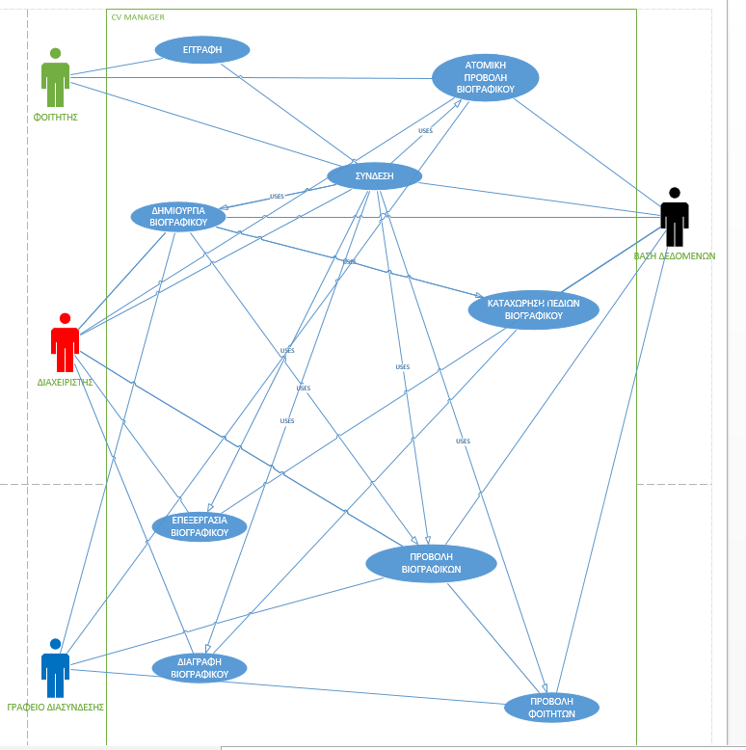

**3.2.2 Class Diagram**

